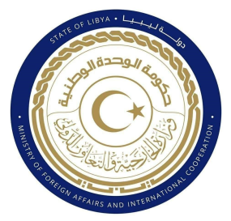

كلمة وفـد دولة ليبيا أمام الفريق العامل المعني بالاستعراض الدوري الشامل
خلال الدورة الأربعون الخاصة باستعراض التقرير الوطني بجمهورية تيمور ليشتي
يوم الخميس الموافق 27/01/2022
يلقيها السيد/ أكرم الشيباني – سكرتير ثان بالبعثة الدائمة لدولة ليبيا
ــــــــــــــــــــــــــــــــــــــــــــــــــــــــــــــــــــــــــــــــــــــــــــــــــــــــــــــــــــــــــــــــــــــــــ

شكرا السيد الرئيس،،،
يرحب وفد بلادي بوفد جمهورية تيمور الموقر، ويشكرهم على الجهود المبذولة في إعداد هذا التقرير المقدم خلال عملية الاستعراض، وعلى التقدم المحرز الذي حققته في قبولها بغالبية التوصيات المقدمة إليها في إطار خططها الاستراتيجية الوطنية والخطوات الفاعلة التي تتخذها في تعزيز اليات حقوق الإنسان وحمايتها.
وفي إطار هذا الاستعراض يوصي وفد بلادي بالاتي:-
- مواصلة الحكومة جهودها لضمان وصول الاشخاص ذوي الاعاقة والفئات الضعيفة إلى كافة مجالات الحياة السياسية والاقتصادية وضمان حصولهم على الخدمات العامة الاساسية.
- اتخاذ كافة التدابير اللازمة لمكافحة التحديات التي تواجه اللجان المختصة بحقوق الاطفال وتوفير الموارد البشرية والماليه لها.
- مواصلة الحكومة جهودها بالتصديق على الصكوك الدولية المتعلقة بحقوق الانسان التي تكفل الحقوق للمواطنين وفرض العقوبات اللازمة على منتهكيها.
وفي الختام نتمنى لوفد تيمور الموقر التوفيق والنجاح في هذا الاستعراض.
شكرا السيد الرئيس

